Лабораторная работа №15
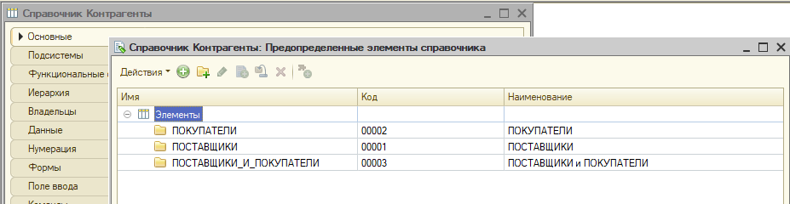

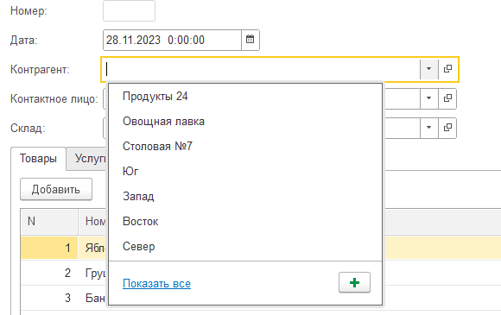

&НаСервереБезКонтекста
Функция КонтрагентПриИзмененииНаСервере1(Контрагент)
Рез = новый структура;
Рез.Вставить("Ссылка", Справочники.Контрагенты.НайтиПоНаименованию(Контрагент));
Рез.Вставить("Родитель", Рез.Ссылка.Родитель);

Возврат Рез;
КонецФункции
&НаКлиенте
Процедура КонтрагентПриИзменении1(Элемент)
Рез = КонтрагентПриИзмененииНаСервере1(Объект.Контрагент);
Если (СТРОКА(Рез.Родитель) = "ПОКУПАТЕЛИ") Тогда
Сообщить ("Покупатель не может быть в поступлении");
Объект.Контрагент = "";
КонецЕсли;

КонецПроцедуры

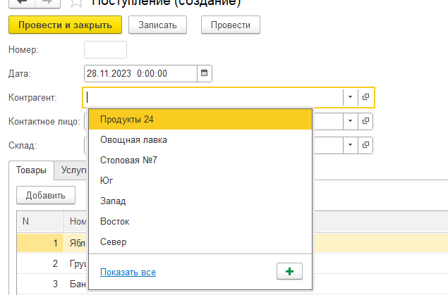
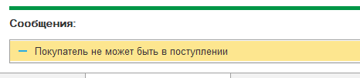

&НаСервереБезКонтекста
Функция КонтрагентПриИзмененииНаСервере(Контрагент)
Рез = новый структура;
Рез.Вставить("Ссылка", Справочники.Контрагенты.НайтиПоНаименованию(Контрагент));
Рез.Вставить("Родитель", Рез.Ссылка.Родитель);
Возврат Рез;
КонецФункции

&НаКлиенте
Процедура КонтрагентПриИзменении(Элемент)
Рез = КонтрагентПриИзмененииНаСервере(Объект.Контрагент);
Если (СТРОКА(Рез.Родитель) = "ПОСТАВЩИКИ") Тогда
Сообщить ("Поставщики не может быть в реализации");
Объект.Контрагент = "";
КонецЕсли;

КонецПроцедуры
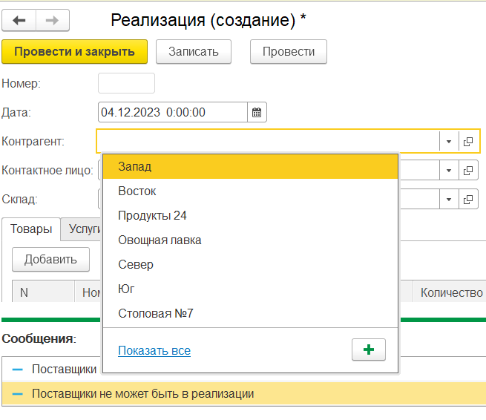

&НаСервереБезКонтекста
Функция ТоварыПриИзмененииНаСервере(Найм)
рез = Новый Структура;
рез.Вставить("АктЦена", Найм.ЦенаЗакупки);
рез.Вставить("ЕдИзм", Найм.ЕдиницаИзмерения);
рез.Вставить("Категория", Найм.Родитель.Наименование);
Возврат рез;
КонецФункции

&НаКлиенте
Процедура ТоварыПриИзменении(Элемент)
данные = Элемент.ТекущиеДанные;
новыеДанные = ТоварыПриИзмененииНаСервере(данные.Номенклатура);
данные.Цена = новыеДанные.АктЦена;
данные.ЕдиницаИзмерения = новыеДанные.ЕдИзм;
данные.Сумма = данные.Количество * данные.Цена;
Если новыеДанные.Категория = "УСЛУГИ" Тогда
Сообщить("В товарах не может быть услуг");
данные.Номенклатура = " ";
КонецЕсли;
КонецПроцедуры

&НаСервереБезКонтекста
Функция УслугиПриИзмененииНаСервере(Найм)
рез = Новый Структура;
рез.Вставить("АктЦена", Найм.ЦенаПродажи);
рез.Вставить("ЕдИзм", Найм.ЕдиницаИзмерения);
рез.Вставить("Категория", Найм.Родитель.Наименование);
Возврат рез;

КонецФункции

&НаКлиенте
Процедура УслугиПриИзменении(Элемент)
данные = Элемент.ТекущиеДанные;
новыеДанные = УслугиПриИзмененииНаСервере(данные.Номенклатура);
данные.Цена = новыеДанные.АктЦена;
данные.ЕдиницаИзмерения = новыеДанные.ЕдИзм;
данные.Сумма = данные.Количество * данные.Цена;
Если новыеДанные.Категория <> "УСЛУГИ" Тогда
Сообщить("В услугах не может быть товаров");
данные.Номенклатура = " ";
КонецЕсли;
КонецПроцедуры
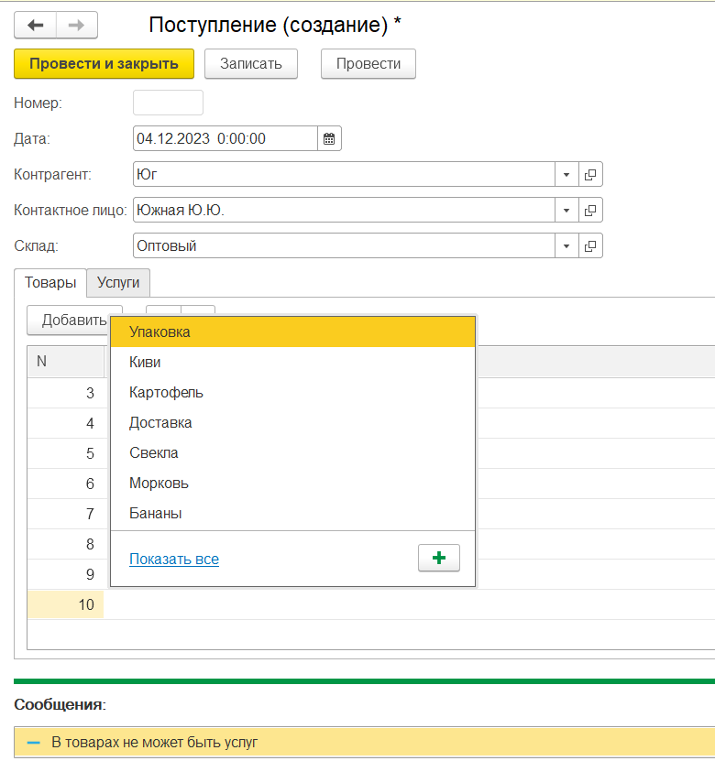
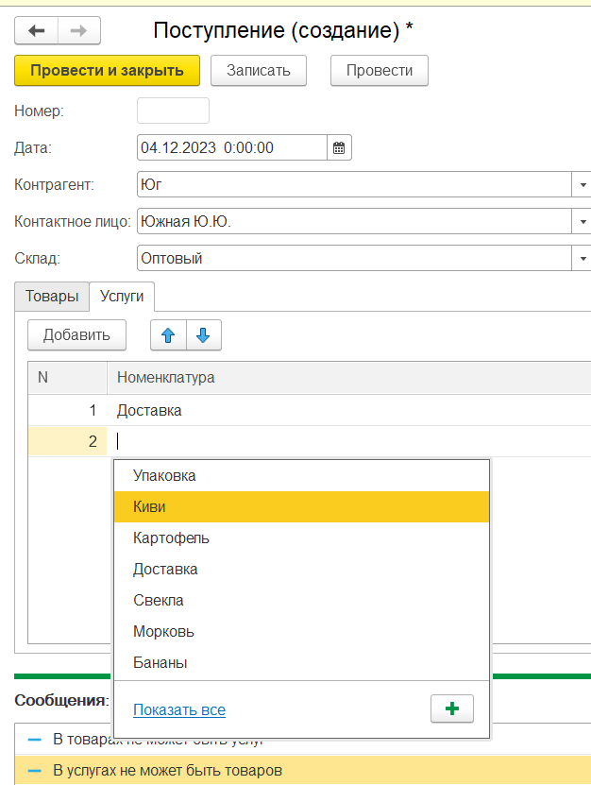

&НаСервереБезКонтекста
Функция ТоварыПриИзмененииНаСервере(найм)
рез = Новый Структура;
рез.Вставить("АктЦена", Найм.ЦенаПродажи);
рез.Вставить("ЕдИзм", Найм.ЕдиницаИзмерения);
рез.Вставить("Категория", Найм.Родитель.Наименование);
Возврат рез;

КонецФункции

&НаКлиенте
Процедура ТоварыПриИзменении(Элемент)
данные = Элемент.ТекущиеДанные;
новыеДанные = ТоварыПриИзмененииНаСервере(данные.Номенклатура);
данные.Цена = новыеДанные.АктЦена;
данные.ЕдиницаИзмерения = новыеДанные.ЕдИзм;
данные.Сумма = данные.Количество * данные.Цена;
Если новыеДанные.Категория = "УСЛУГИ" Тогда
Сообщить("В товарах не может быть услуг");
данные.Номенклатура = " ";
КонецЕсли;
КонецПроцедуры

&НаСервереБезКонтекста
Функция УслугиПриИзмененииНаСервере(Найм)
рез = Новый Структура;
рез.Вставить("АктЦена", Найм.ЦенаПродажи);
рез.Вставить("ЕдИзм", Найм.ЕдиницаИзмерения);
рез.Вставить("Категория", Найм.Родитель.Наименование);
Возврат рез;

КонецФункции

&НаКлиенте
Процедура УслугиПриИзменении(Элемент)
данные = Элемент.ТекущиеДанные;
новыеДанные = УслугиПриИзмененииНаСервере(данные.Номенклатура);
данные.Цена = новыеДанные.АктЦена;
данные.ЕдиницаИзмерения = новыеДанные.ЕдИзм;
данные.Сумма = данные.Количество * данные.Цена;
Если новыеДанные.Категория <> "УСЛУГИ" Тогда
Сообщить("В услугах не может быть товаров");
данные.Номенклатура = " ";
КонецЕсли;
КонецПроцедуры
